# **Bài tập xPath Buổi 10**

**(Học viên áp dụng các hàm, cấu trúc xPath đã học trong buổi 10)**

***Bài 1: vào trang*** [***https://alada.vn/tai-khoan/dang-ky.html***](https://alada.vn/tai-khoan/dang-ky.html)

1. ***Tìm xPath các element trên trang đăng ký và fill vào bảng sau***

|  |  |  |
| --- | --- | --- |
| ***Tên element (tự đặt tên)*** | ***xPath*** | ***Note*** |
| ***textHoVaTen*** | ***//input[@id="txtFirstname" and @name="txtFirstname"]*** |  |
| ***textEmail*** | ***//input[@id="txtEmail" and @name="txtEmail"]*** |  |
| ***textNhapLaiEmail*** | ***//input[@id="txtCEmail" and @name="txtCEmail"]*** |  |
| ***txtMatKhau*** | ***//input[@id="txtPassword" and @name="txtPassword"]*** |  |
| ***txtNhapLaiMatKhau*** | ***//input[@id="txtCPassword" and @name="txtCPassword"]*** |  |
| ***txtDienThoai*** | ***//input[@id="txtPhone" and @name="txtPhone"]*** |  |
| ***chkDongY*** | ***//input[@id="chkRight"]*** |  |
| ***btnDangKy*** | ***//button[@class="btn_pink_sm fs16" and text()="ĐĂNG KÝ"]*** |  |
| ***lnkChinhSach*** | ***//a[text()="chính sách"]*** |  |
| ***lnkThoaThuan*** | ***//a[text()="thỏa thuận sử dụng"]*** |  |

1. ***Vào trang chỉnh sửa thông tin***

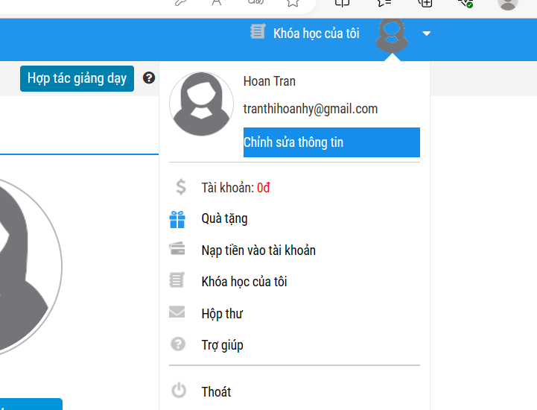***Sau đó tìm xPath các element trên trang Thông tin cá nhân và fill vào bảng sau***

|  |  |  |
| --- | --- | --- |
| ***Tên element (tự đặt tên)*** | ***xPath*** | ***Note*** |
| ***txtHo*** | ***//input[@id="member_lastname"]*** |  |
| ***txtTen*** | ***//input[@id="member_firstname"]*** |  |
| ***chkGioiTinhNam*** | ***//input[@type="radio" and @name="member_gender[]" and @value="1"]*** |  |
| ***chkGioiTinhNu*** | ***//input[@type="radio" and @name="member_gender[]" and @value="0"]*** |  |
| ***dateNgaySinh*** | ***//input[@id="member_birthday"]*** |  |
| ***ddlTinhTP*** | ***//select[@id="txtCity"]*** |  |
| ***imgAvatar*** | ***//img[@src="images/member/0.png" and @width="200px"]*** |  |
| ***btnDoiAvatar*** | ***//button[@id="uploadBtn"]*** |  |
| ***txtDienThoai*** | ***//input[@id="member_tel"]*** |  |
| ***txtDiaChi*** | ***//input[@id="member_address"]*** |  |
| ***txtCty*** | ***//input[@id="member_company"]*** |  |
| ***btnLuu*** | ***//button[text()="Lưu thông tin"]*** |  |
| ***txtTenDangNhap*** | ***//label[text()="Tên đăng nhập"]/following-sibling::input*** |  |
| ***txtMatKhauHienTai*** | ***//input[@id="txtpassword"]*** |  |
| ***txtMatKhauMoi*** | ***//input[@id="txtnewpass"]*** |  |
| ***txtNhapLaiMatKhauMoi*** | ***//input[@id="txtrenewpass"]*** |  |
| ***btnLuuMatKhauMoi*** | ***//button[text()="Lưu mật khẩu mới"]*** |  |

***Bài 2: vào trang***

<https://www.telerik.com/design-system/docs/components/checkbox/>

***Tìm xpath của các checkbox trong phần States và điền vào bảng:***

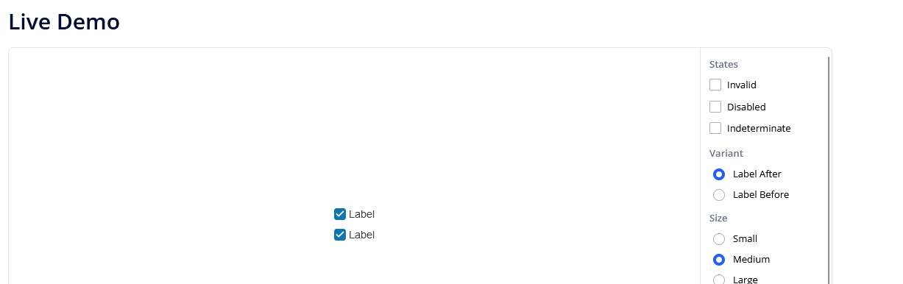

|  |  |  |
| --- | --- | --- |
| ***Tên element (tự đặt tên)*** | ***xPath*** | ***Note*** |
| ***checkboxInvalid*** | ***//input[@id="invalid"]*** |  |
| ***checkboxDisabled*** | ***//input[@id="disabled"]*** |  |
| ***checkboxIndeterminate*** | ***//input[@id="indeterminate"]*** |  |

***Bài 3: vào trang*** [***https://rise.fairsketch.com/events***](https://rise.fairsketch.com/events) ***và tìm locator của element 2 có text là “Intv QE 2nd round” sao cho có sự liên quan: element 2 nằm trong element 1 có data-date = ‘2025-02-26’. (Áp dụng cho việc xác nhận rằng event nào đó sau khi tạo sẽ thuộc một ngày nào đó)***

|  |  |  |
| --- | --- | --- |
| ***Tên element*** | ***xPath*** | ***Note*** |
| ***testEvent*** | ***//span[normalize-space()="Intv QE 2nd round"]/ancestor::td[@data-date="2025-02-26"]*** |  |

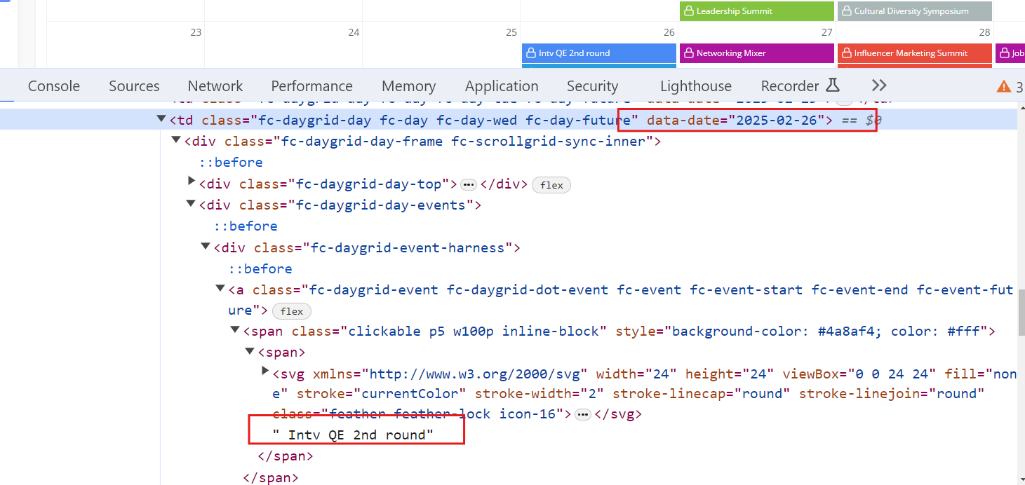

***Các bạn đẩy file lên github sau khi làm xong nhé !***